DESCRIPCIÓN:
Tapete de huella, diseñado como herramienta sanitaria y preventiva para áreas expuestas a contaminación.
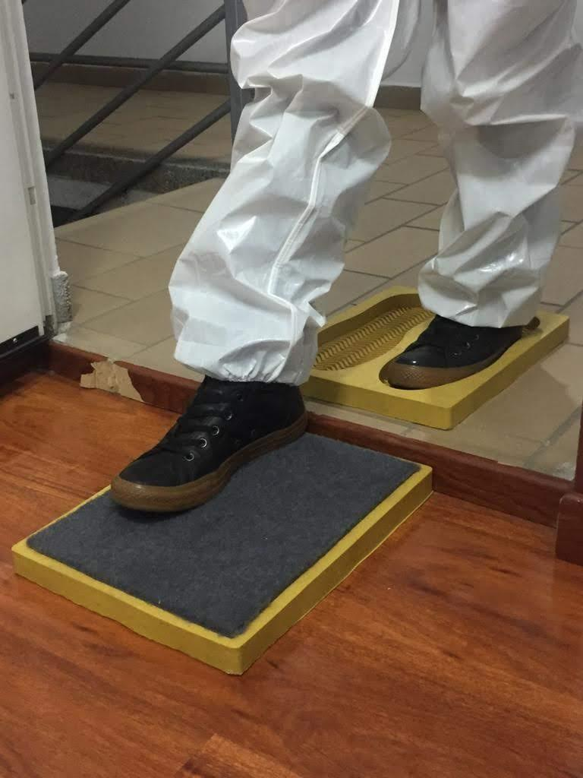

USO
Este sistema de tapete, es fundamental en la industria para cubrir necesidades exigentes de limpieza y desinfección, como: conjuntos residenciales, negocios comerciales, supermercados, hospitales, panaderías, farmacias, centros comerciales, instituciones en general.

MATERIAL: PVC cloruro de polivinilo
COLORES DISPONIBLES: negro y amarillo
PROFUNDIDAD: 20 milímetros
PRESENTACIÓN:tapete huella y tapete secado
ANCHO: 32 centímetros
LARGO: 40 centímetros

RESISTENCIA TAPETE DESINFECTANTE
- Resiste aceites y químicos
- Es de fácil mantenimiento
- Se enjuaga y limpia fácilmente
- No absorbe agua

- No se decolora ni degrada con la exposición de la luz solar
- Resiste los rayos solares
- Su estructura PVC le permite ser usado bajo condiciones de extremas temperaturas

USO LIMPIEZA Y MANTENIMIENTO
El tapete huella está diseñado como contenedor de solución desinfectante, el cual debe almacenar suficiente producto, para garantizar una correcta esterilización de calzado y neutralizar la propagación de
gérmenes al caminar sobre áreas que deben permanecer limpias.

PASOS PARA UTILIZAR TAPETE DESINFECTANTE
- Para iniciar el proceso de desinfección agregue la solución desinfectante a la huella (elija la solución deseada)
- Realice limpieza de su calzado en el tapete huella, pasando por la solución
- continúe al tapete de secado

LAVADO TAPETE DESINFECTANTE
- Utilice guantes
- Enjuague el tapete huella con agua y jabón hasta remover suciedad
- Enjuague hasta remover completamente el jabón
- Dejar secar antes de un nuevo uso


